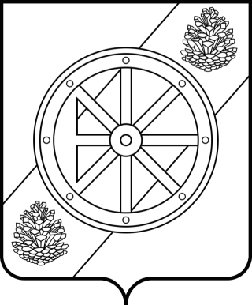

Муниципальное образование

«Няндомский муниципальный район»

Собрание депутатов пятого созыва

Р Е Ш Е Н И Е

Пятьдесят третьей сессии

от « 21 » декабря 2017 года | № 174
г. Няндома Архангельской области

Об утверждении местных нормативов градостроительного проектирования

сельского поселения «Шалакушское» Няндомского муниципального района

Архангельской области

Руководствуясь статьей 24 Устава муниципального образования «Няндомский муниципальный район», Собрание депутатов р е ш а е т:
1. Утвердить местные нормативы градостроительного проектирования сельского поселения «Шалакушское» Няндомского муниципального района Архангельской области.
2. Настоящее решение вступает в силу со дня официального опубликования.

Глава муниципального образования
«Няндомский муниципальный район» В.Г. Струменский

Председатель Собрания депутатов
муниципального образования
«Няндомский муниципальный район» Н. М. Синах

С местными нормативами градостроительного проектирования сельского поселения «Шалакушское» Няндомского муниципального района Архангельской области можно ознакомиться на официальном сайте администрации МО «Няндомский муниципальный район». Ссылка http://nyan-doma.ru/offdocs/view/4933

